ΘΕΜΑ 2
Δίνεται ευθεία ε του επιπέδου. Τα παράλληλα τμήματα ΑΒ και ΓΔ καθώς και ένα τυχαίο σημείο Ε βρίσκονται στο ίδιο ημιεπίπεδο της ε.
α) Αν το Ε είναι εκτός των τμημάτων ΑΒ και ΓΔ, τότε να αποδείξετε ότι $\hat{ω}=\hat{φ}$+$\hat{θ}$.
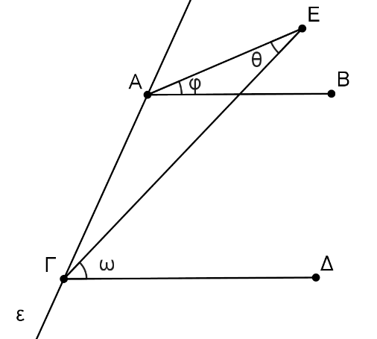
(Μονάδες 10)
β) Αν το Ε είναι ανάμεσα στα τμήματα ΑΒ και ΓΔ και ΕΖ//ΑΒ, τότε να αποδείξετε ότι $\hat{θ}=\hat{ω}$+$\hat{φ}$.
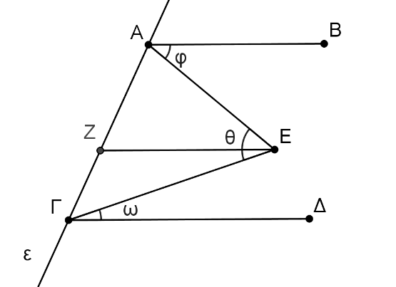
(Μονάδες 15)

